Brownie安装

安装依赖关系图如下

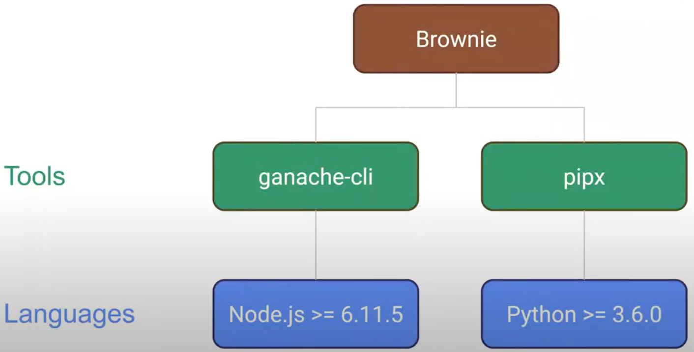

查一下node和npm的版本

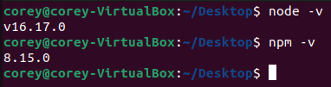

满足版本需求

然后安装ganache-cli，命令为

npm install -g ganache-cli

由于我已经安装过了，查询一下版本

ganache-cli --version



查询ubuntu系统python版本



安装pipx

python -m pip install --user pipx

python -m pipx ensurepath

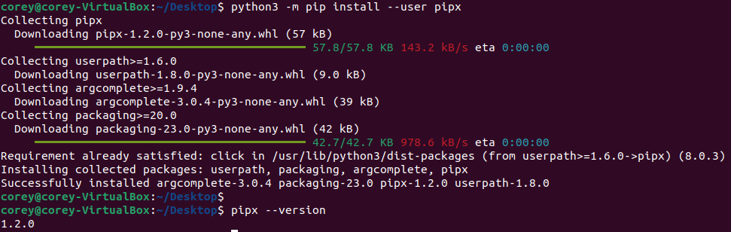

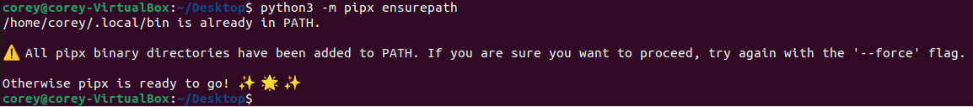

接下来安装python3-env和eth-brownie，执行

sudo apt-get install python3-venv

pipx install eth-brownie

注意：eth-brownie是依赖于python3-venv的

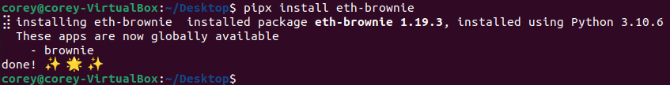

执行一下brownie

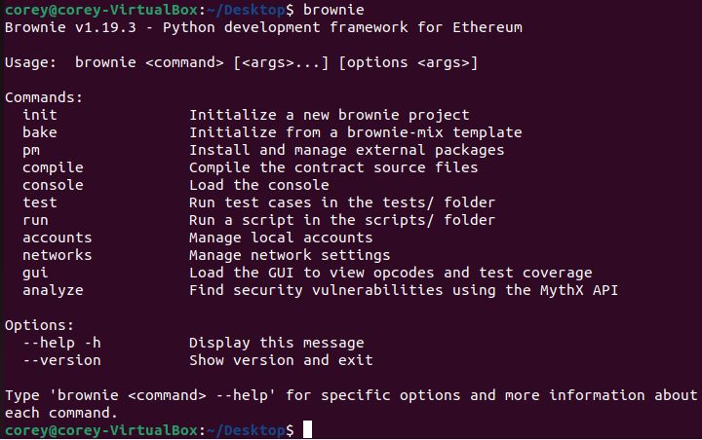

至此，安装成功。

brownie是全局的，可以在各个项目中直接使用。